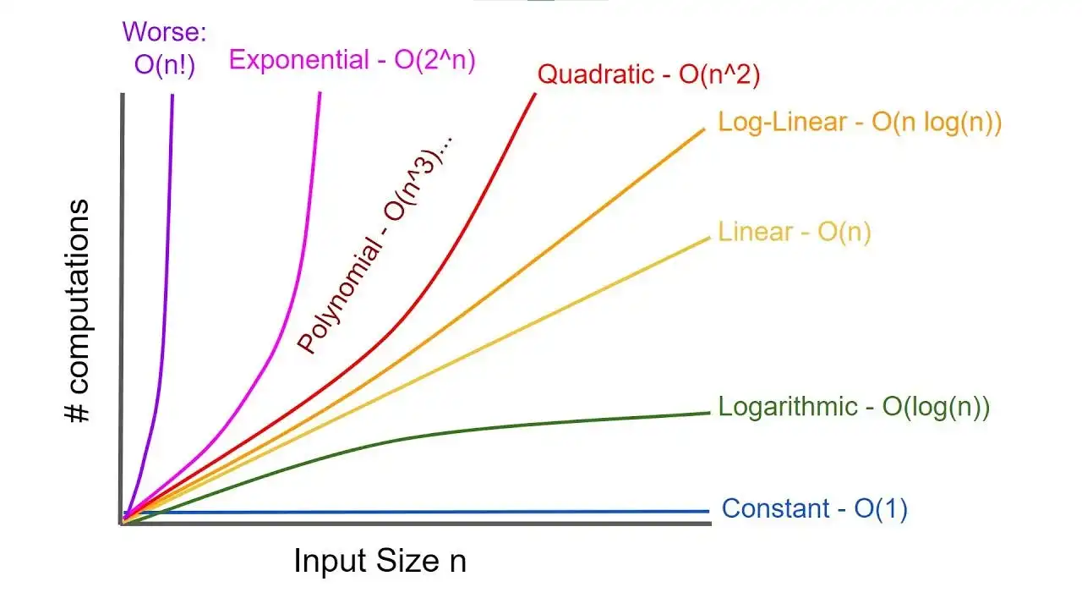
Notação Big O | Nome | Descrição | Exemplo Comum
O(1) | Tempo Constante | O tempo de execução não muda com o tamanho da entrada. | Acessar um elemento por índice em um array.
O(\log n) | Tempo Logarítmico | O tempo de execução se reduz pela metade a cada passo. Muito rápido. | Busca Binária (Binary Search).
O(n) | Tempo Linear | O tempo de execução cresce proporcionalmente ao tamanho da entrada. | Percorrer (iterar) uma lista/array uma vez.
O(n \log n) | Tempo Linearítmico | Comum em algoritmos de ordenação eficientes. | Merge Sort, Heap Sort.
O(n^2) | Tempo Quadrático | O tempo de execução cresce com o quadrado do tamanho da entrada (geralmente loops aninhados). Ruim para grandes entradas. | Bubble Sort, seleção de pares de elementos em um array.
O(2^n) | Tempo Exponencial | O tempo de execução dobra a cada adição à entrada. Muito lento. | Recursão ingênua para calcular a sequência de Fibonacci.
O(n!) | Tempo Fatorial | O tempo cresce incrivelmente rápido (cálculo de permutações). Inviável para entradas maiores que 10-20. | O Problema do Caixeiro Viajante (Traveling Salesman Problem) por força bruta.

O que é Big O?
É a forma usada para descrever ou medir a eficiência de um algorítimo quando os dados (N) crescem. Não mede o tempo real, mede como o tempo escala conforme o tamanho da entrada aumenta. “ Se eu dobrar a quantidade de dados, o algorítimo fica 2x, 4x mais lento ou não muda.”

